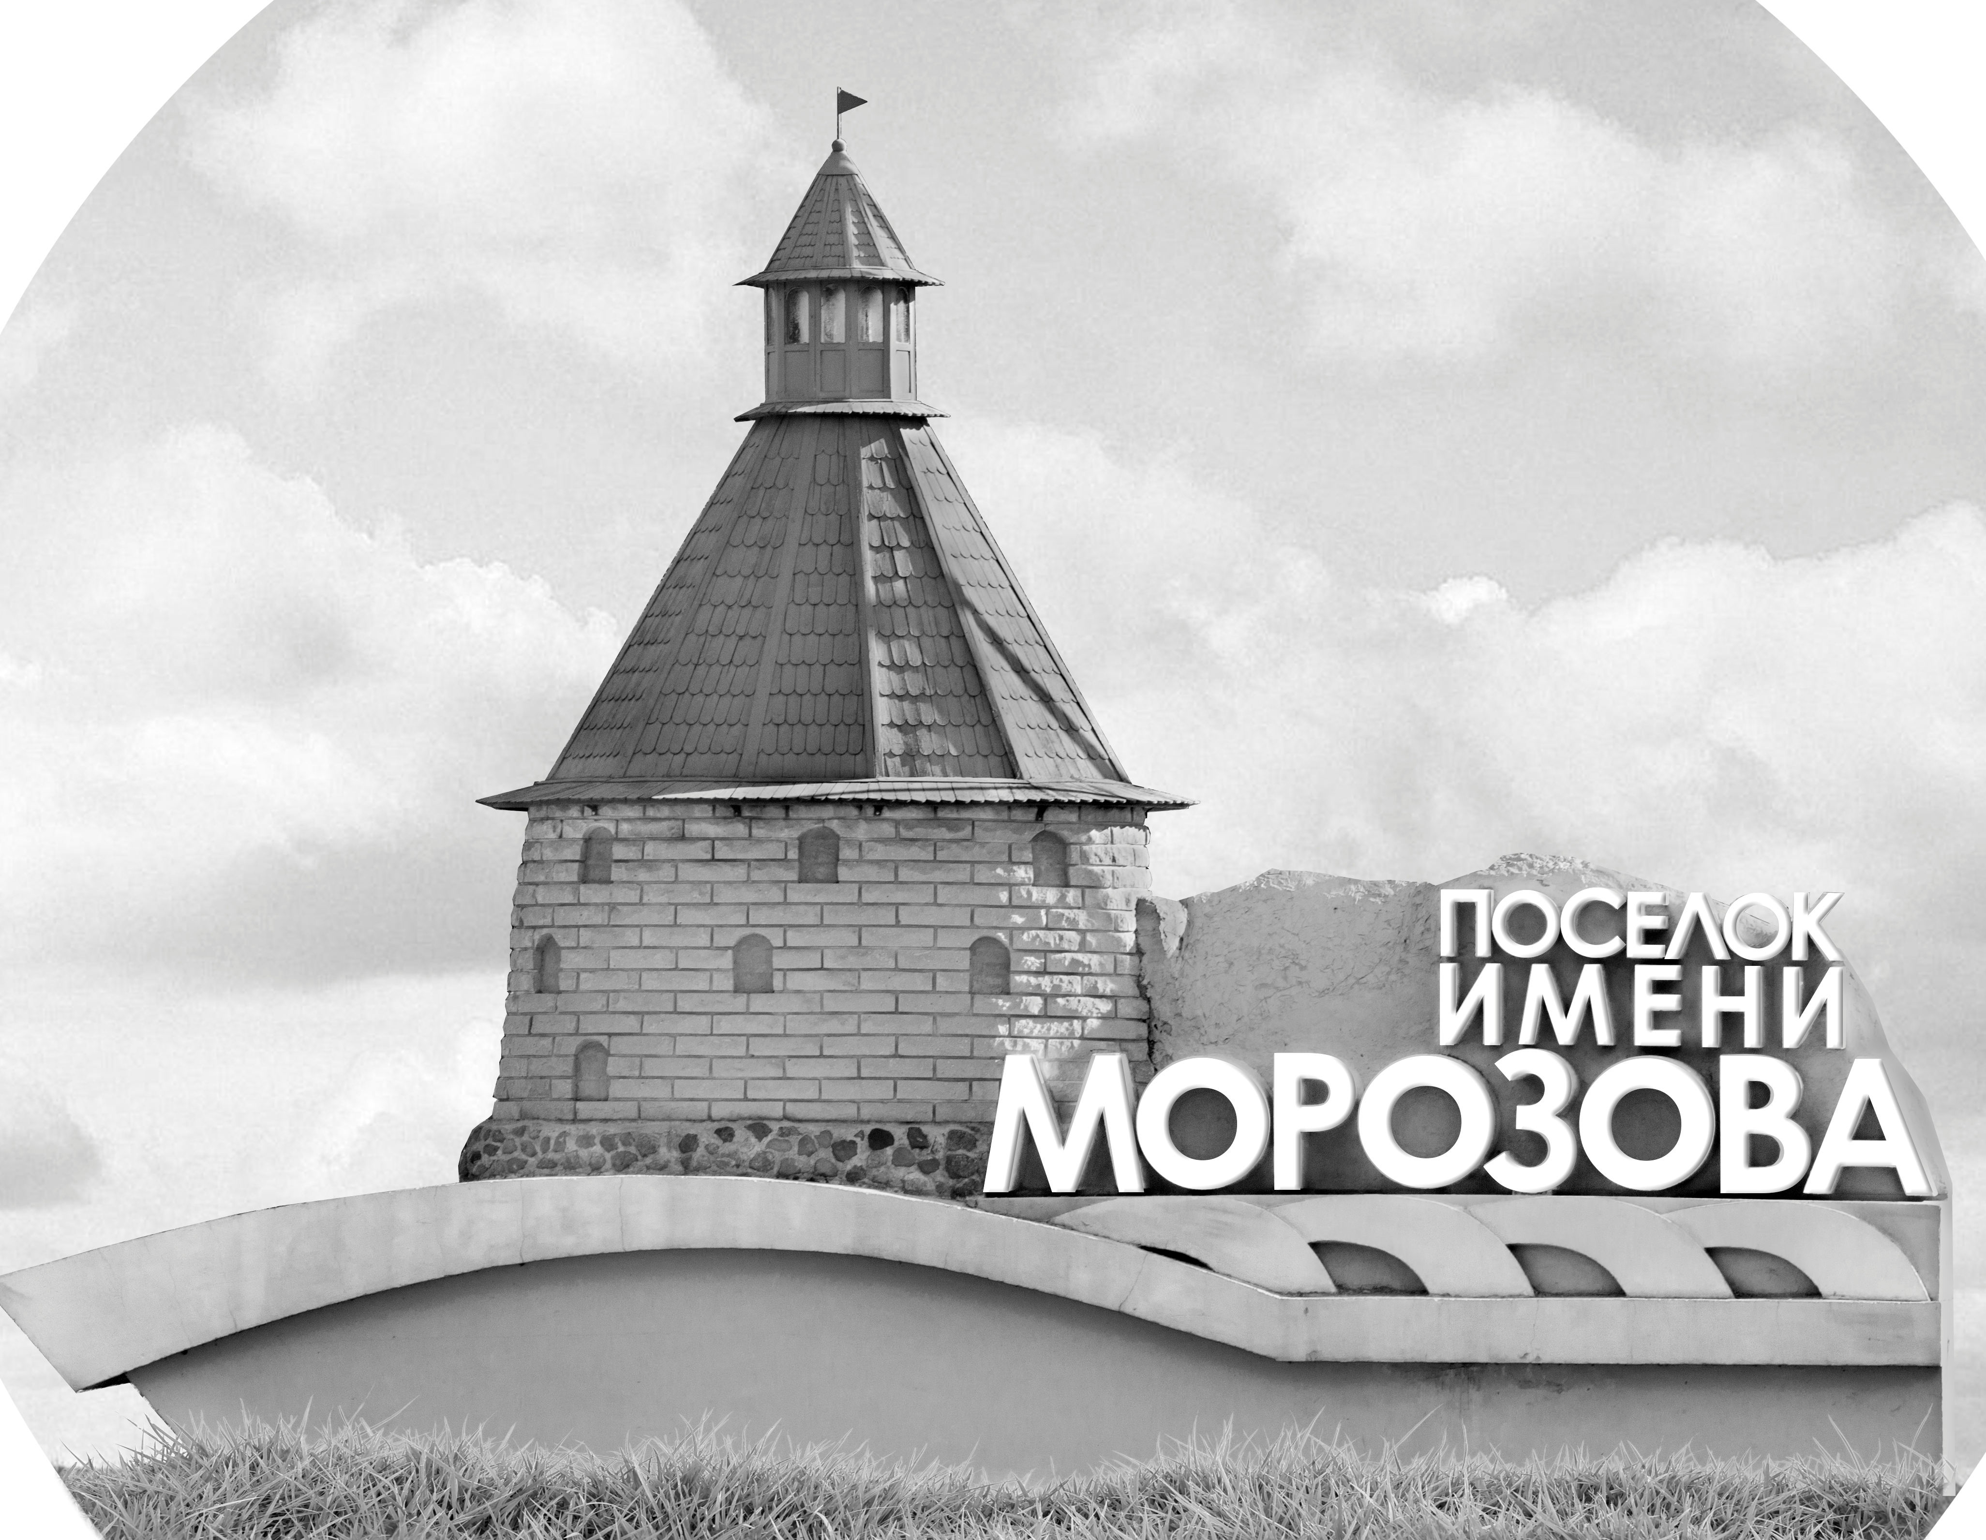 | ОФИЦИАЛЬНЫЙ ПРОТОКОЛ МАТЧА | Год рождения/Дивизион
 |  | 2006
1
Соревнование | Кубок ЛАДОГИ |  |  | Дата | 29.08.2019 | Игра № | 7
Место проведения | ЛЕНИНГРАДСКАЯ ОБЛАСТЬ | Арена | «ХОРС» | Время | 17-15 | Зрители | 100

«A» «Форвард» Санкт-Петербург |  |  |  |  |  | Взятие ворот |  |  |  |  |  |  | Удаления
№ | Фамилия Имя |  | (К/А) | Поз. | Игр. | # | Время |  | Г | А 1 | А 2 | ИС | Время |  | № | Мин | Нарушение | Начало |  | Оконч.
1 | Гребенюк Макар* |  |  | В | Да | 1 | 20 | 01 | 2 | 11 |  |  | 6 | 49 | 17 | 2 | ПОДН | 6 | 499 | 8 | 499
30 | Иванов Тимофей |  |  | В | Нети |  |  |  |  |  |  |  | 28 | 33 | 22 | 2 | УД-КЛ | 28 | 33 | 30 | 33
2 | Румянцев Евгений |  |  | Н | Да
5 | Иванов Павел |  |  | З | Да
7 | Шестаков Вадим |  |  | Н | Да
9 | Ветров Алексей |  |  | З | Да
11 | Сергеев Алексей |  | К | Н | Да
12 | Еланский Тихон |  |  | З | Да
17 | Бородуля Егор |  |  | Н | Да
19 | Платон Степан |  |  | З | Да
22 | Медведев Алексей |  |  | З | Да
28 | Роговой Ярослав |  |  | Н | Да
32 | Сухонин Георгий |  |  | Н | Да
55 | Лебедев Кирилл |  |  | Н | Да
82 | Семченко Владислав |  |  | Н | Да
87 | Решетников Семен |  |  | З | Да
88 | Королев Андрей |  |  | Н | Да
91 | Платон Роман |  |  | Н | Да
Главный тренер |  | Ильющенко Сергей |  |  |  | Тренер |  |  |  |  |  |  |  |  |  |  | подпись | ‌

«Б» «СКА-Варяги» Ленинградская область |  |  |  |  |  | Взятие ворот |  |  |  |  |  |  | Удаления
№ | Фамилия Имя |  | (К/А) | Поз. | Игр. | # | Время |  | Г | А 1 | А 2 | ИС | Время |  | № | Мин | Нарушение |  | Начало |  | Оконч.
55 | Брюшков Михаил |  |  | В | Нет | 1 | 11 | 51 | 97 | 10 |  |  | 21 | 54 | 13 | 2 | УД-КЛ |  | 21 | 54 | 23 | 54
90 | Ророха Матвей |  |  | В | Да | 2 | 24 | 56 | 27 | 12 |  | -1 | 24 | 04 | К | 2 | ЧС-СТ |  | 24 | 04 | 26 | 04
3 | Петров Леонид |  |  | Н | Да | 3 | 27 | 20 | 24 | 23 | 97 |  | 28 | 33 | 45 | 2 | ГРУБ |  | 28 | 33 | 30 | 33
5 | Андреев Тимофей |  | А | З | Да |  |  |  |  |  |  |  | 34 | 12 | 10 | 2 | ВБ-ШБ |  | 34 | 12 | 36 | 12
7 | Каграманов Руслан |  |  | З | Да
9 | Овинцовский Максим |  |  | З | Нет
10 | Талецкий Михаил* |  |  | Н | Да
12 | Земницкис Линардс |  |  | Н | Да
13 | Линейцев Дмитрий |  |  | З | Да
17 | Турбин Дмитрий |  |  | Н | Да
23 | Никифоров Макар |  |  | Н | Да
24 | Муравьев Александр |  | А | З | Да
27 | Сухомлинов Глеб |  |  | Н | Да
29 | Кравцов Никита |  |  | Н | Да
44 | Кольва Максим |  |  | Н | Нет
45 | Янцев Савелий |  |  | Н | Да
88 | Таджибаев Абдулла |  |  | З | Да
95 | Маркашов Герман |  |  | Н | Да
97 | Долгоруков Денис |  | К | Н | Да
99 | Захаров Андрей |  |  | З | Да
Главный тренер |  | Рыков Егор |  |  |  | Тренер |  |  |  |  |  |  |  |  |  |  | подпись | ‌

Послематчевые броски |  |  |  |  | Игра вратарей |  |  |  | По периодам |  | 1 | 2 | 3 | ОТ | ПБ | Общ. | Время игры
«А» | «Б» | Вр «А» | Вр «Б» | Счет | Время |  | «А» | «Б» | Взятие ворот | «А» | 0 | 1 | 0 |  |  | 1 | Начало | 17 | 22
 |  |  |  |  | ‌0 | 00‌ | 1 | 90 |  | «Б» | 1 | 2 | 0 |  |  | 3 | Окончание | 18 | 29
 |  |  |  |  | 45 | 00 | 1 | 90 | Штрафное время | «А» | 2 | 2 |  |  |  | 4 | Тайм-аут «А» | 42 | 28
 |  |  |  |  |  |  |  |  |  | «Б» |  | 6 | 2 |  |  | 8 | Тайм-аут «Б»
 |  |  |  |  |  |  |  |  | Броски по воротам | «А»
 |  |  |  |  |  |  |  |  |  | «Б» |  |  |  |  |  |  | ‌
 |  |  |  |  |  |  |  |  | Судьи при оштрафованных игроках | ‌ |  |  |  | Судья времени игры
 |  |  |  |  |  |  |  |  |  | ‌ |  |  |  | Секретарь
‌ | ‌ | ‌ | ‌ | ‌ | ‌ | ‌ | ‌ | ‌ | ‌Информатор | ‌ |  |  |  | подпись  ‌

Главный судья |  | Лучшие игроки матча | «Форвард» | Гребенюк Макар № 1
Главный судья |  |  | «СКА-Варяги» | Талецкий Михаил № 10
подписи |  | Инспектор | ‌ | Замечания на обороте | Да | Нет

